# Bài 29: Một số tính chất và ứng dụng của phức chất

**Giải Hóa 12 Bài 29: Một số tính chất và ứng dụng của phức chất**  
**Mở đầu trang 138 Hóa học 12**: Thuốc thử Tollens là phức chất được sử dụng rộng rãi trong hoá học hữu cơ. Thuốc thử Tollens thường được dùng để phân biệt aldehyde với ketone. Vậy, phức chất có tính chất và ứng dụng trong thực tiễn như thế nào?  
**Lời giải:**  
- Phức chất có thể tan tốt trong nước hoặc ít tan trong nước. Phức chất thường có màu sắc đặc trưng. Ví dụ:  
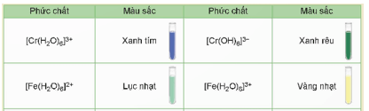  
- Trong thực tiễn phức chất có nhiều ứng dụng:  
+ Trong y học, nhiều phức chất có khả năng chữa bệnh hoặc kiểm soát bệnh.  
+ Trong công nghiệp hoá chất, nhiều hợp chất hoá học được điều chế khi có mặt chất xúc tác là phức chất.  
+ Trong hoá học, phức chất được dùng để nhận biết và xác định hàm lượng các ion kim loại chuyển tiếp trong dung dịch.  
**Câu hỏi 1 trang 139 Hóa học 12**: Có 3 lọ hoá chất, mỗi lọ đựng dung dịch của một trong các phức chất sau: [Ag(NH3)2]+, [Cu(H2O)6]2+; [Cu(NH3)4(H2O)2]2+. Hãy nhận biết phức chất có trong mỗi lọ dựa vào màu sắc đặc trưng của chúng.  
**Lời giải:**  
- Phức chất trong suốt, không có màu là [Ag(NH3)2]+.  
- Phức chất có màu xanh là: [Cu(H2O)6]2+.  
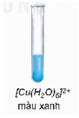  
- Phức chất có màu xanh lam là: [Cu(NH3)4(H2O)2]2+.  
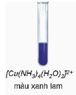  
  
**Câu hỏi 2 trang 139 Hóa học 12**: CuSO4 khan màu trắng, khi hoà tan trong nước, các phân tử nước liên kết với ion Cu2+ tạo phức chất aqua [Cu(H2O)6]2+. Hãy cho biết dấu hiệu nào chứng tỏ phức chất aqua được tạo thành.  
**Lời giải:**  
Dấu hiệu chứng tỏ phức chất aqua được tạo thành: *thay đổi màu sắc*. CuSO4 khan màu trắng, khi hoà tan trong nước, các phân tử nước liên kết với ion Cu2+ tạo phức chất aqua [Cu(H2O)6]2+ có màu xanh.  
  
**Hoạt động thí nghiệm trang 139 Hóa học 12**: Sự tạo thành phức chất của Cu2+  
*Chuẩn bị:*  
Hoá chất: dung dịch CuSO4 5%, dung dịch NaOH 10%, dung dịch NH3 10%, dung dịch HCl đặc.  
Dụng cụ: ống nghiệm.  
*Tiến hành:*  
– Cho khoảng 1 mL dung dịch CuSO4 5% vào ống nghiệm (1). Cho tiếp 3 giọt dung dịch NaOH 10% vào ống nghiệm, lắc đều. Nhỏ từ từ dung dịch NH3 10% vào ống nghiệm, vừa nhỏ vừa lắc đều đến khi kết tủa tan hoàn toàn.  
– Cho khoảng 1 mL dung dịch CuSO4 5% vào ống nghiệm (2). Nhỏ từ từ dung dịch HCl đặc vào ống nghiệm, vừa nhỏ vừa lắc đều đến khi dung dịch chuyển màu hoàn toàn.  
*Quan sát hiện tượng và viết phương trình hoá học của các phản ứng xảy ra.*  
**Lời giải:**  
Hiện tượng và viết phương trình hoá học của các phản ứng xảy ra:  
**Ống nghiệm 1:**  
- Ban đầu xuất hiện kết tủa xanh:  
CuSO4 + 2NaOH → Cu(OH)2↓ + Na2SO4.  
- Sau đó kết tủa xanh tan dần tạo thành phức chất có màu xanh lam:  
Cu(OH)2 + 4NH3 → [Cu(NH3)4](OH)2.  
**Ống nghiệm 2:**  
- Dung dịch chuyển từ màu xanh sang xanh lá, cuối cùng là màu vàng:  
CuSO4 + 4HCl → H2[CuCl4] + H2SO4  
Các em HS tham khảo video thí nghiệm tại đây: https://www.youtube.com/watch?v=g_U1VYWFRtI  
**Câu hỏi 3 trang 140 Hóa học 12**:  
a) Trong dung dịch, ion Co2+ tạo thành phức chất aqua có dạng hình học bát diện. Hãy viết công thức hoá học của phức chất.  
b) Khi cho một lượng dư NH3 vào dung dịch muối CoCl2, thấy màu sắc của dung dịch bị thay đổi. Hiện tượng xảy ra là do toàn bộ các phối tử H2O trong phức chất aqua bị thay thế bởi phối tử NH3, tạo thành phức chất mới có dạng bát diện. Viết phương trình hoá học của phản ứng thế phối tử đã tạo ra.  
**Lời giải:**  
a) Công thức hoá học của phức chất: [Co(H2O)6]2+.  
b) Phương trình hoá học của phản ứng thế phối tử:  
[Co(H2O)6]2+(aq) + 6NH3(aq) → [Co(NH3)6]2+ (aq) + 6H2O(l)  
**Câu hỏi 4 trang 141 Hóa học 12**: Hãy cho biết dạng hình học, nguyên tử trung tâm và các phối tử có trong phức chất cisplatin.  
**Lời giải:**  
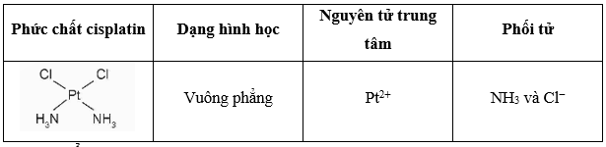  
  
**Em có thể trang 141 Hóa học 12**:  
- Nhận biết một số phức chất thông dụng dựa vào màu sắc đặc trưng của phức chất.  
- Nêu được một số ứng dụng của phức chất trong cuộc sống.  
**Lời giải:**  
- Màu sắc đặc trưng của một số phức chất:  
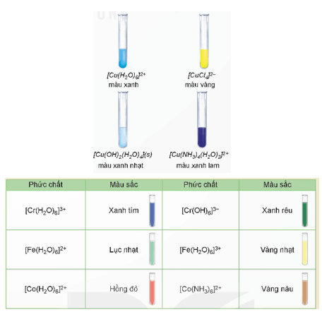  
- Một số ứng dụng của phức chất trong đời sống:  
+ Trong y học, nhiều phức chất có khả năng chữa bệnh hoặc kiểm soát bệnh.  
+ Trong công nghiệp hoá chất, nhiều hợp chất hoá học được điều chế khi có mặt chất xúc tác là phức chất.  
+ Trong hoá học, phức chất được dùng để nhận biết và xác định hàm lượng các ion kim loại chuyển tiếp trong dung dịch.